# Ejercicios participación en clase DDSI

# **Ejercicio 1**

Gestionar información relativa a una agencia de viajes:

- Cada destino que ofrece la agencia viene determinado por la ciudad de partida y la ciudad de llegada.

- Una ciudad puede formar parte de varios destinos, pero no puede haber dos destinos con la misma ciudad de partida y de llegada.

- Para cada destino se pueden programar diferentes viajes que vendrán determinados por la fecha de partida. (Tipos de entidad)

- Para cada viaje se podrá registrar la fecha de llegada y las plazas programadas.

- Los pasajeros contratarán viajes concretos (no destinos).

- Cada viaje concreto puede tener varios pasajeros.

REALIZAR:

- E/R

- Modelo lógico relacional

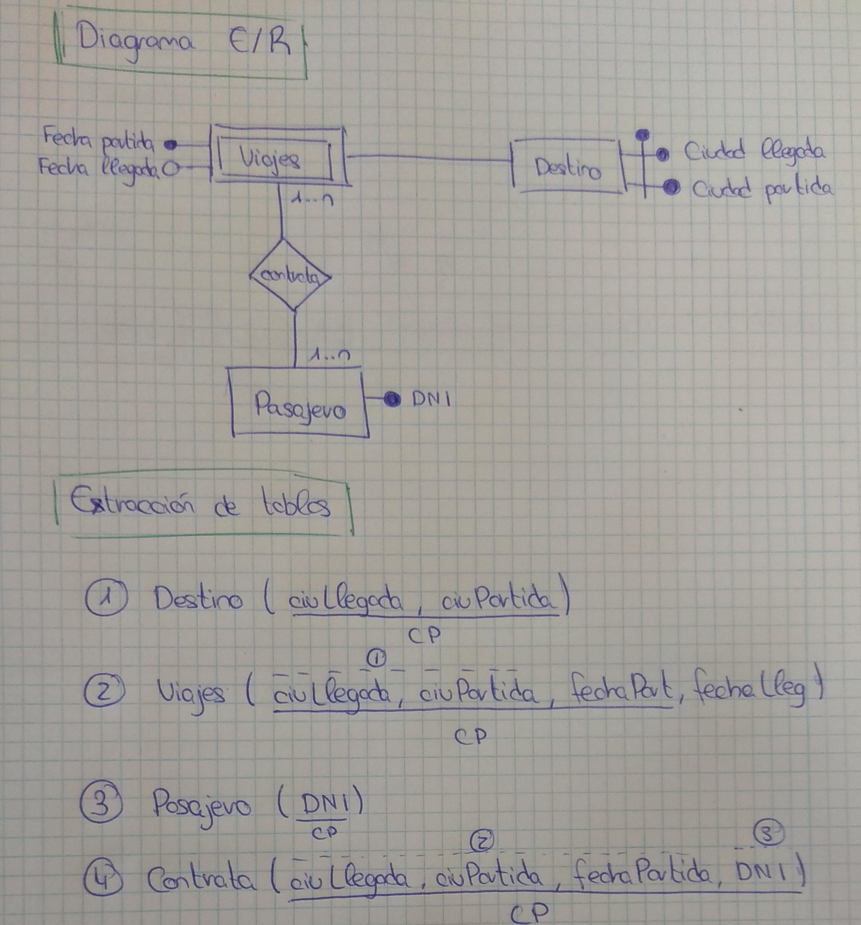

# **Ejercicio 2**

- Los alumnos realizan los proyectos por parejas.

- Un proyecto puede ser tutelado por varios profesores.

- Un profesor puede tutelar más de un proyecto.

- Un profesor, que tutela un proyecto, sólo puede tener asignada una pareja de alumnos.

- Un alumno está asignado a un único profesor.

- Un alumno está asignado a un único proyecto.

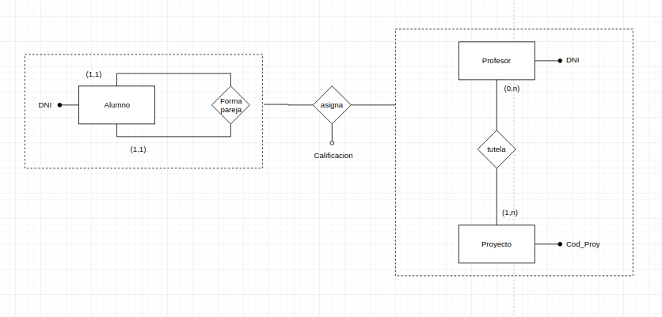

1. Alumno (DNI)

1 1

1. FormarPareja (DNI1,DNI2)
2. Proyecto (CodProyec)
3. Profesor (DNI_Prof)

4 3

1. Tutela (DNI_Prof, CodProy)

1 1 4 3

1. Asigna (DNI1, DNI2, DNI_Prof, Cod_Proy, Calificación)

# **Ejercicio 3**

Sistema de Información Científico

- Un articulo está escrito por uno o más autores.

- Un autor puede escribir varios artículos.

- Un articulo puede hacer referencia a otros artículos.

- Un artículo puede estar citado en otros artículos.

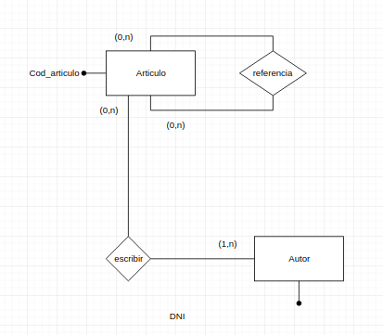

1. Autor (DNI)
2. Artículo (CodArticulo)

1 2

1. Escribir (DNI, CodArtículo)

2 2

1. Referencia (CodArticuloA, CodArtículoB)

# **Ejercicio 4**

Sistema de Información de gestión de entradas numeradas de un estadio de fútbol

- Los asientos se identifican por la zona a la que pertenecen, la fila y el nº en esa fila.

- Los precios de la entrada unicamente vienen determinados por la zona a la que pertenece el asiento.

- Cada partido se identifica mediante la fecha y hora del comienzo.

- Para cada partido, sólo puede venderse una entrada para cada asiento.

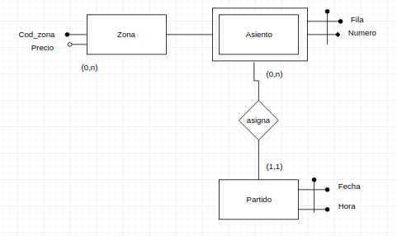

1. Partido (Fecha, Hora)
2. Zona (CodZona, Precio)
3. Asiento (CodZona, Fila, Número, Precio)
4. Asigna (Fecha, Hora, CodZona, Fila, Número, Precio)